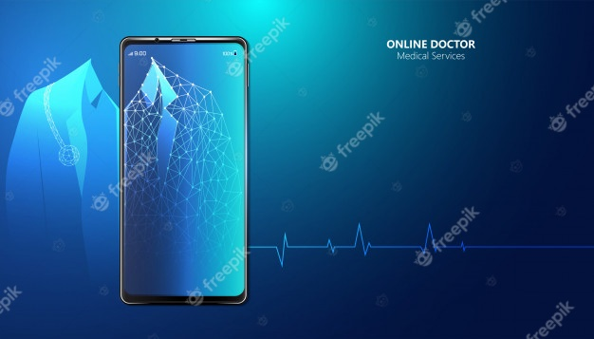
Programa Operativo Anual
MEDICO MUNICIPAL
2021- 2022
DRA.LILIA HAYDEE MUÑOZ BECERRA
MEDICO MUNICIPAL
MUNICIPIO DE CABO CORRIENTES

MUNICIPIO DE CABO CORRIENTES

HORARIO DE ATENCIÓN: 09:00 A.M. A 15:00 P.M.
LUNES A VIERNES

Departamento de Servicios Medico Municipales

Dra: Lilia Haydee Muñoz Becerra
Correo electrónico: heidymunoz80@gmail.com
Dirección: 1ro de abril 184
El Tuito, Cabo Corrientes, Jal. C.P. 48400
Teléfono: 322 1823231
Telefono consultorio 3226887186

Introducción:
Este departamento cuenta con servicio de medicina general con medico titulado dra: Lilia Haydee Muñoz Becerra con numero de cedula 6444148, atendiendo al personal que labora para el Ayuntamiento así como a sus derechohabientes registrados en oficialía mayor, al igual como el C. Cesar Rubén García Cárdenas en el área administrativa, atención al usuario y aseo en general, tratando de ser empáticos, ordenados y responsables con el cuidado y atención de cada uno de ellos en su consulta general así como el envió oportuno a medicina de especialidad ya sea para valoración o procedimientos tanto menores como mayores otorgando licencias médicas a quien lo necesite para evitar propagación de enfermedades infectocontagiosas o en caso de algún procedimiento quirúrgico buscando mejorar el sistema de salud dentro del municipio comenzando con los trabajadores del ayuntamiento y derechohabientes.
Objetivos y alcances:
Tener un buen control y ser lo más claro con enfermos crónico degenerativos y demás enfermedades.
Guiar al trabajador en caso de necesitar valoración y manejo por médico especialista o algún estudio más minucioso de su padecimiento.
Dar un trato digno a los derechohabientes.
Mejorar las condiciones de salud física y mental de los trabajadores del municipio promoviendo la prevención de Adicciones, Enfermedades Infecto contagiosas y Degenerativas, con uso de herramientas como periódico mural informativo en los meses más representativos

Misión:
La misión de Servicios Médicos Municipales es otorgar atención medica de primer nivel, a los trabajadores del H Ayuntamiento y sus derechohabientes con: oportunidad, calidad y calidez mediante un enfoque de mejora continua y optimización de recursos, todo bajo los criterios, acuerdos y políticas que para esta materia dicte el H .Ayuntamiento Municipal.

Visión:
La estandarización de procesos y la actuación mediante trabajo en equipo con la finalidad de satisfacer las necesidades en salud de los trabajadores y sus familiares.

ACTIVIDADES A REALIZARSE EN 2022
Objetivo1 :
Otorgar consulta médica general a todos los trabajadores, derechohabientes con empatía, calidad y calidez
Periodicidad de aplicación: lunes a viernes en horario establecido
Lugar o área de aplicación: Consultorio Medik Ambulatoria

Objetivo 2:
Realizar expedientes clínicos del personal y sus derechohabientes, registrando cada atención que se les otorgue, así como manejo del mismo y próxima citas para un mejor control sobre todo en enfermedades crónico degenerativas y control prenatal y niño sano.
Periodicidad de aplicación: Diario, hasta terminar de abrir todos los expedientes para en cada consulta agregar su hoja a la carpeta correspondiente.

Lugar o área de aplicación: Medik ambulatoria

Objetivo 3:
Contabilizar y hacer un informe de personal y derechohabientes atendidos, así como licencias médicas y actividades realizadas de manera trimestral.
Periodicidad de aplicación: Trimestral
Lugar o área de aplicación: Consultorio y entrega a dirección de Transparencia

Objetivo 4:
Elaboración de constancias médicas cuando sea requerido del departamento de seguridad pública, para poder acudir a la academia con formato ya establecido en dicho departamento
Objetivo 5:
Elaboración de partes médicos legales que sean solicitados por el juez municipal, autoridades judiciales. Así como a toda persona que ingrese a los separos preventivos de la dirección de seguridad pública municipal. Pidiendo apoyo a Centro de Salud en caso de ser necesario para formatos oficiales.

Objetivo 6:
Elaboración de certificados de defunción a toda persona que lo solicite, siempre y cuando haya muerto en su domicilio, excepto cuando el Ministerio público lo ordene.
Lugar o área de aplicación: Acudiremos donde haya ocurrido la defunción.

Objetivo 7:
Otorgar a los trabajadores y derechohabientes promoción a la salud y estilos de vida saludable en el momento de la consulta o a través de eventos de salud, así como elaboración de periódico mural informativo en los meses más representativos.

PARTIDAS PRESUPUESTALES
PARTIDA | NOMBRE | MONTO
211 | Materiales, útiles y equipos menores de oficina | 6,000.00
212 | Materiales y útiles de impresión y reproducción | 10,000.00
515 | Equipo de cómputo y de tecnologías de la información | 13,000.00
294 | Refacciones y accesorios menores de equipo de cómputo y tecnologías de la información | 2,500.00
261 | Combustible, aditivos y lubricantes | 12,000.00
 |  | 43,500.00

